LAPORAN PRAKTIKUM

PEMROGRAMAN PYTHON

**PRAKTIKUM I**

**IF-ELSE CONDITION & LOOP**



**Disusun oleh:**

Puput Surya Ningtyas

V3923015

**Dosen**

Yusuf Fadila Rachman. S.Kom., M.Kom

**PS D-III TEKNIK INFORMATIKA**

**SEKOLAH VOKASI**

**UNIVERSITAS SEBELAS MARET**

**2024**

**IF ELSE CONDITION**



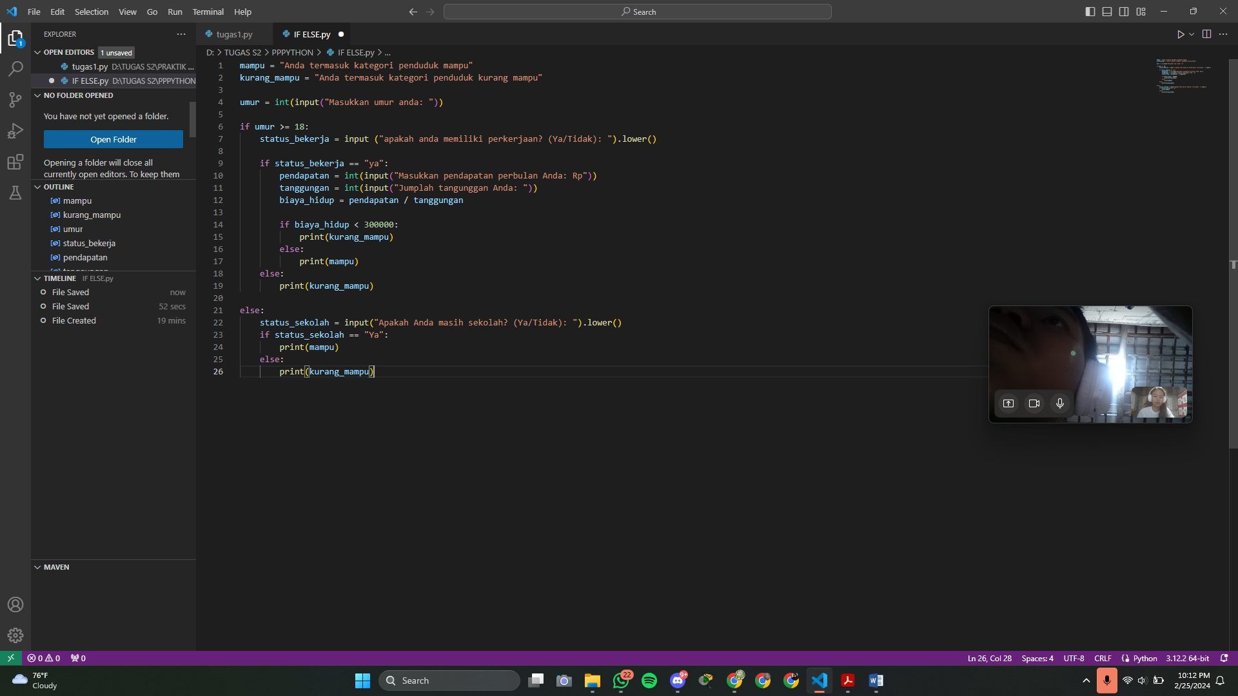

1. Pengguna diminta untuk memasukkan usia

2. Jika usia 18 tahun atau lebih, program akan menanyakan tentang status pekerjaan:

1. Jika bekerja (status_bekerja adalah "ya"), program akan meminta pengguna untuk memasukkan pendapatan bulanan dan jumlah tanggungan.
2. Program menghitung biaya hidup per tanggungan (biaya_hidup = pendapatan / tanggungan).
3. Jika biaya hidup kurang dari Rp 300.000, individu dikategorikan sebagai "kurang mampu"; jika tidak, dikategorikan sebagai "mampu."
4. Jika tidak bekerja, individu dikategorikan sebagai "kurang mampu."

3. Jika usia di bawah 18 tahun, program akan menanyakan tentang kehadiran di sekolah:

1. Jika masih sekolah (status_sekolah adalah "ya"), individu dikategorikan sebagai "mampu."
2. Jika tidak lagi sekolah, individu dikategorikan sebagai "kurang mampu."

